**Задание:**

• Необходимо развернуть несколько контейнеров вместе:

1. Nginx с опцией постоянного перезапуска

2. Redis

3. Приложение на Python

4. 2 контейнера MongoDB

• Настроить volume, который хранит данные в /data/db

• Разделить Frontend и Python на сетевом уровне (nginx должен быть везде, mongoDB – только с Python)

• Настроить запуск контейнеров по порядку, как указано выше

**Выполнение работы:**

1. Создадим структуру проекта (необходимые файлы и папки):

* В корневой директории multiple-containers создадим файлы nginx.conf и docker-compose.yml, а также папку app, в которой будут файлы app.py (код приложения на Python), Dockerfile и requirements.txt (зависимости для приложения).

1. Запустим контейнеры:

docker-compose up –build

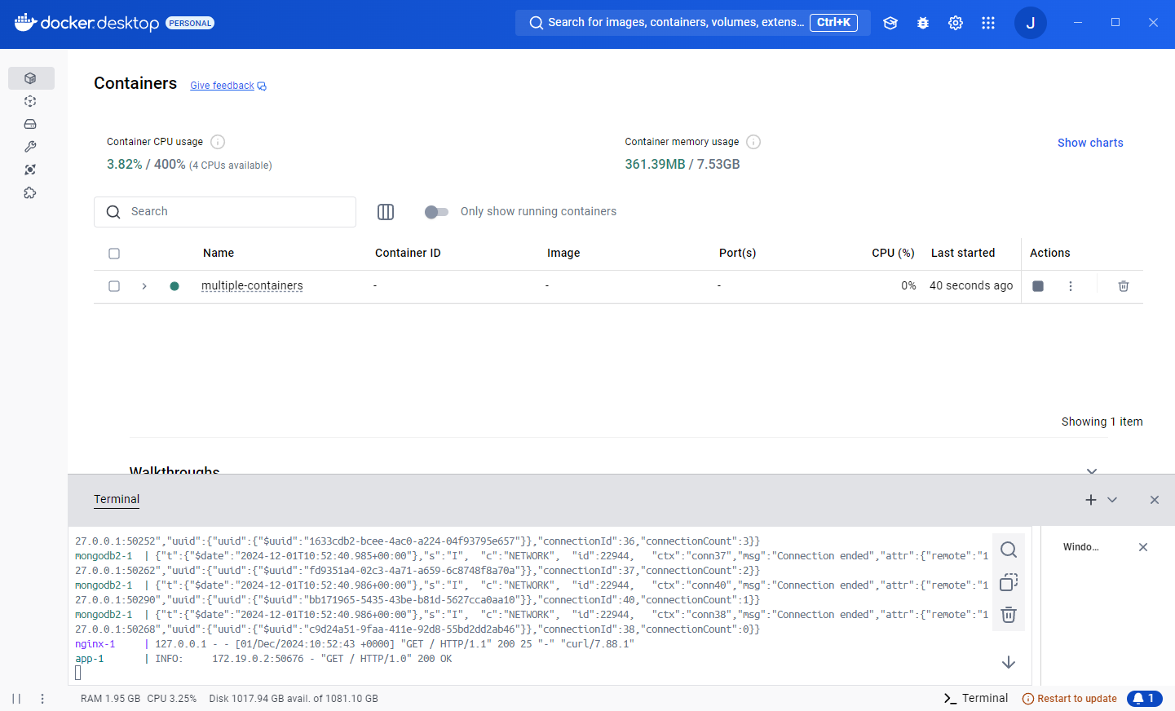

1. Тест:

Проверим работу контейнеров и их состояние:

docker ps

система запускается в правильном порядке: Nginx → Redis → Python → 2 MongoDB

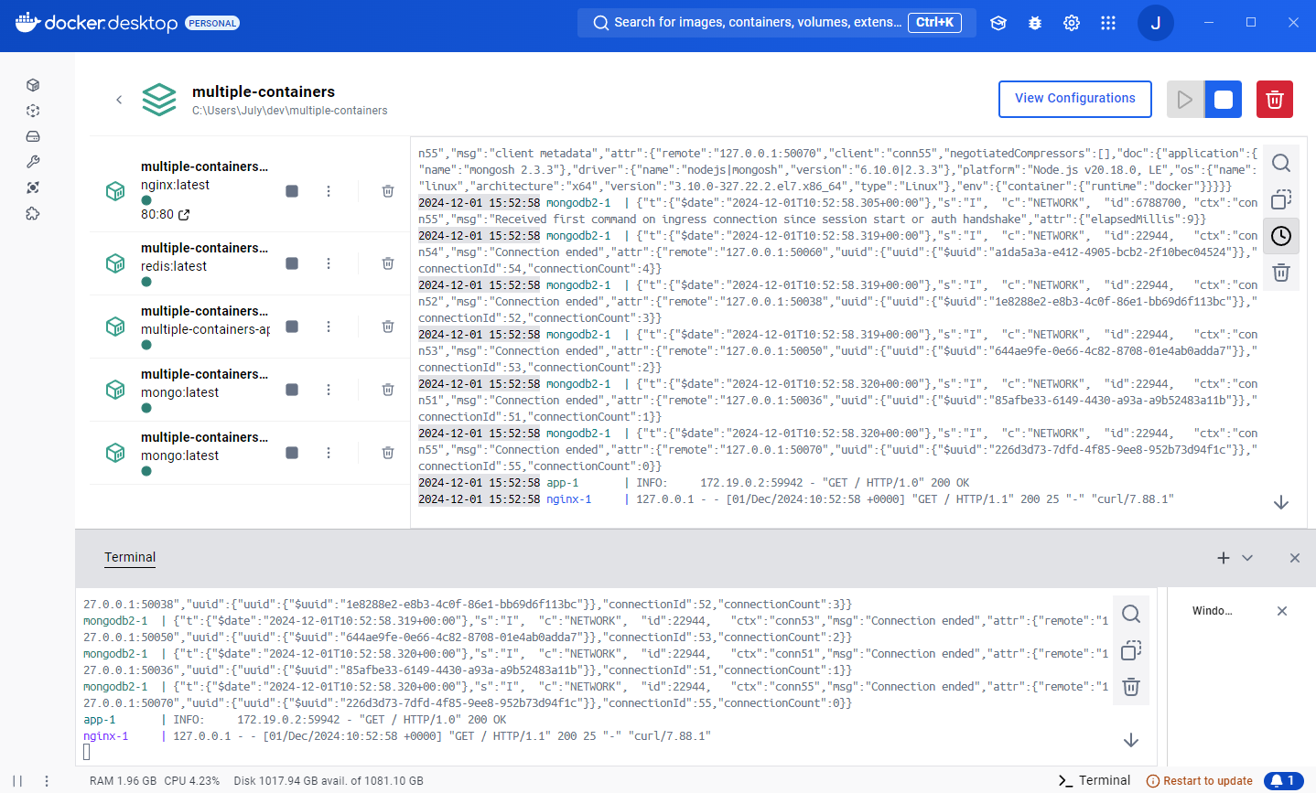

Также на локальном хосте выводится сообщение:

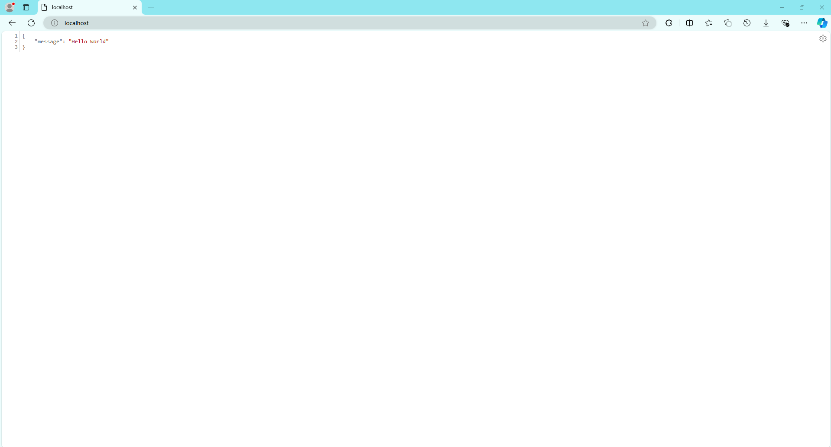

Проверим сети:

Как мы видим, мы разделить Frontend и Backend на сетевом уровне:

nginx есть и Frontend и Backend,

2 mongoDB – только с Python

